NextCloud
Instrucciones:
En esta ficha aprenderemos a trabajar con Nextcloud, una alternativa libre y de código abierto para la gestión de archivos en la nube. Vamos a practicar cómo almacenar, organizar y compartir documentos, así como colaborar en tiempo real. Con ello descubriremos que podemos usar la nube de forma profesional, segura y sin depender exclusivamente de proveedores comerciales.
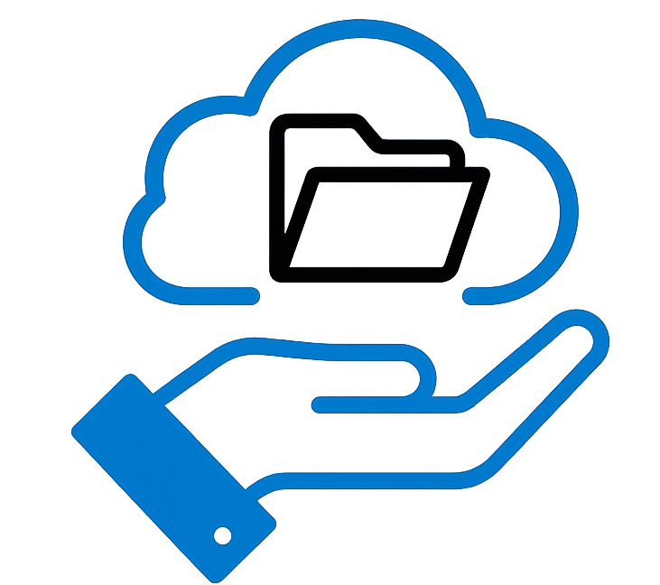
El objetivo de esta actividad es experimentar paso a paso con Nextcloud para comprender sus funciones principales: organización de archivos, compartición con seguridad, y edición colaborativa.

PASO 1: Accedemos a la plataforma

Entramos en la demo oficial: https://try.nextcloud.com
Una vez hecho esto, generamos credenciales temporales y accedemos sin necesidad de instalar nada.

PASO 2: Organizamos nuestras carpetas
Creamos una carpeta principal con nombre profesional (ej.: DesafioCloud_TuNombre).
Dentro, añadimos al menos tres subcarpetas para organizar materiales (por ejemplo: Materiales, Actividades, Recursos).

PASO 3: Subimos archivos

Subimos tres archivos de tipo distinto (un documento de texto, una imagen y una hoja de cálculo).
Comprobamos que aparecen correctamente y se pueden abrir sin problemas.

PASO 4: Compartimos con seguridad

Seleccionamos uno de los archivos y generamos un enlace de compartición.
Protegemos el enlace con contraseña y establecemos una fecha de caducidad.

PASO 5: Editamos en tiempo real

Creamos un documento online desde Nextcloud.
- Invitamos a un compañero/a y editamos simultáneamente para comprobar la colaboración en tiempo real (OnlyOffice/Collabora).
- Si necesitamos apoyo, vemos el vídeo:
OnlyOffice – Edit and co-author documents within Nextcloud: https://www.youtube.com/embed/pgSaYsgI6NU

